Ugye már Ön is tud róla?

A Magyar Vöröskereszt Budapesti Szervezete
2011. március 4-én (pénteken) 13⁰⁰ - 18⁰⁰ óráig
Véradó napot tart a CSEPEL PLAZAban
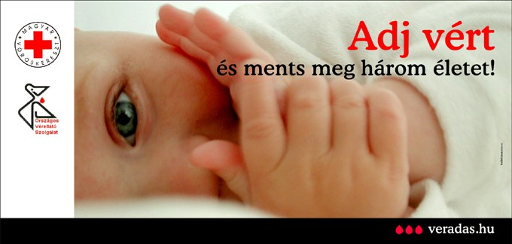

Give blood and save three lives!

A regisztrációhoz
személyi igazolvány, (vagy útlevél) és lakcímkártya, valamint TAJ kártya kötelező!

Mindenkit szeretettel várunk!

